令和5年度普通救命講習会

令和5年度普通救命講習会は公益財団法人東京防災救急協会より2名の講師を迎え、練馬総合運動場公園管理棟２階会議室で開催されました。
今年も、受講定員満席にて、新型コロナウイルス感染拡大防止のため、講習人数を午前と午後に分けて行いました。
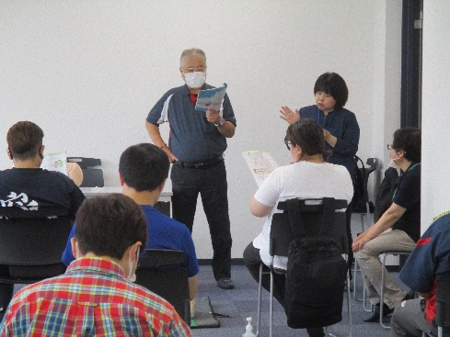
１、日時
令和5年7月８日(土)9：00～16：00

２、場所
練馬総合運動場公園 管理棟2階会議室

３、各関係者
講師 ： 公益財団法人 東京防災救急協会 2名
担当 ： 練馬消防署職員
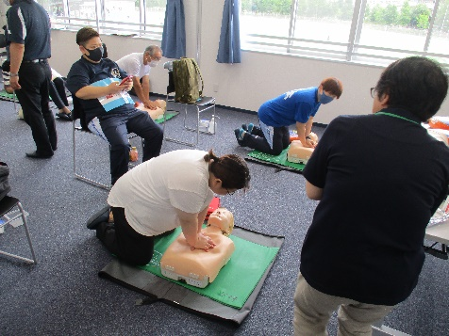
運動場： 藤村 田中

４、講習時間
⑴午前の部(新規のみ) ： 9：00～12：00
受講申込者 15名
受講者 15名

⑵午後の部(新規・更新合同) ： 13：00～16：00
受講申込者 15名
受講者 15名 (更新4名 新規11名)

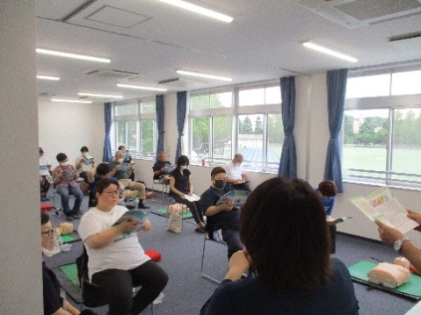
5、講習内容
・けが人や急病人が発生した場合の応急手当の
重要性とその方法についての講義
・緊急時の救命処置の講義
・人工呼吸や胸骨圧迫による心肺蘇生術や
ＡＥＤ（自動体外式除細動器）を用いた除細動を体験

